Bedienelement 3/6-fach, mit IR-Schnittstelle und RTR Busch-triton®, Platin

Busch-Jaeger

Eigenschaften

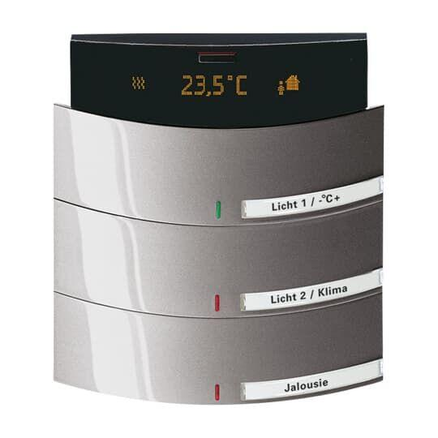

GTIN:

4011395201312

HAN:

2CKA006320A0051

Farbton

grau

Montageart

unter Putz

Oberfläche

matt

Werkstoff

Kunststoff

Andere Bussysteme

Sonstige

Schutzart (IP)

IP20

Werkstoffgüte

Thermoplast

Zusammenstellung

Bedienelement

min. Tiefe der Gerätedose (mm)

33,00